实习三:活动图模型和顺序图模型

一 活动图模型

活动图文档：

1.注册活动图：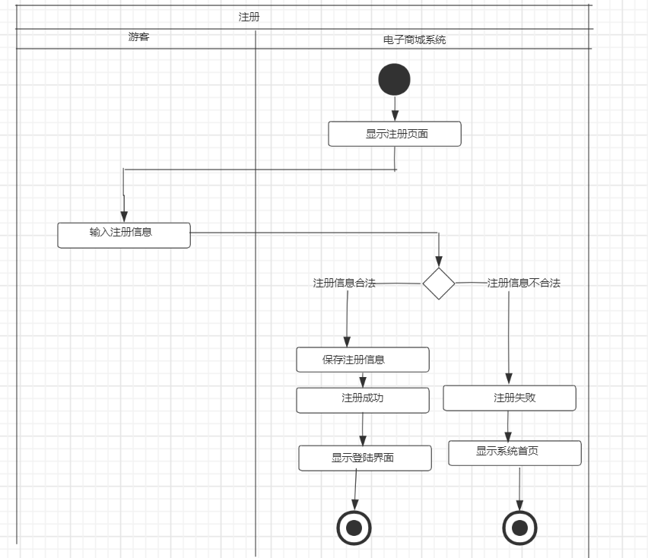

2.登录活动图：

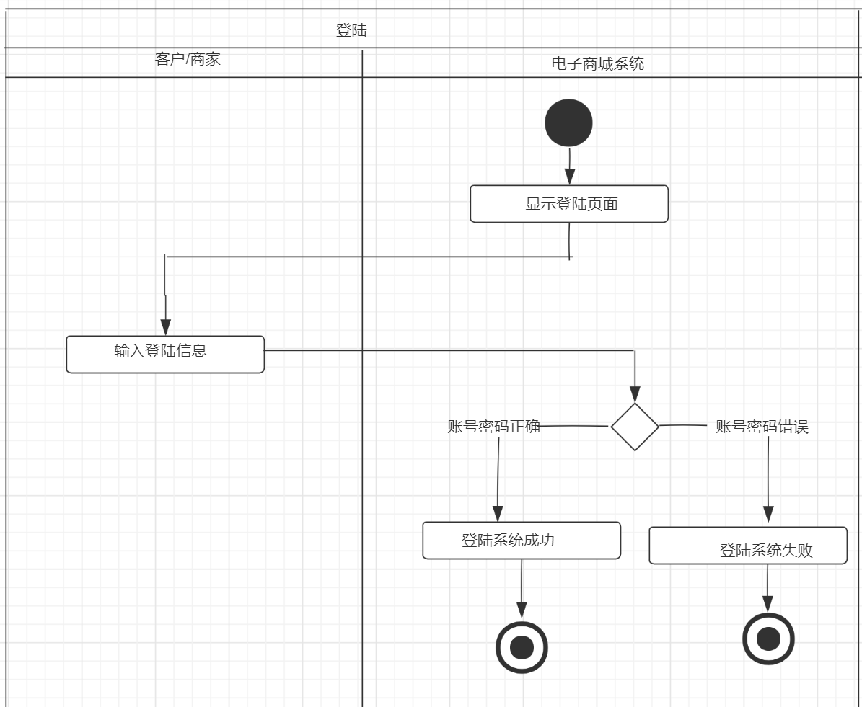

3.提交购物订单：

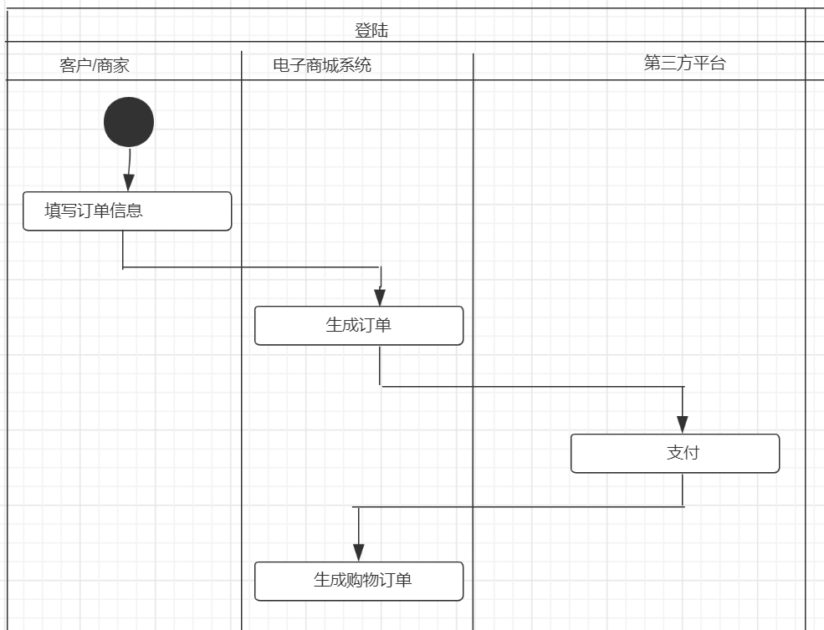

4.客户查询订单：

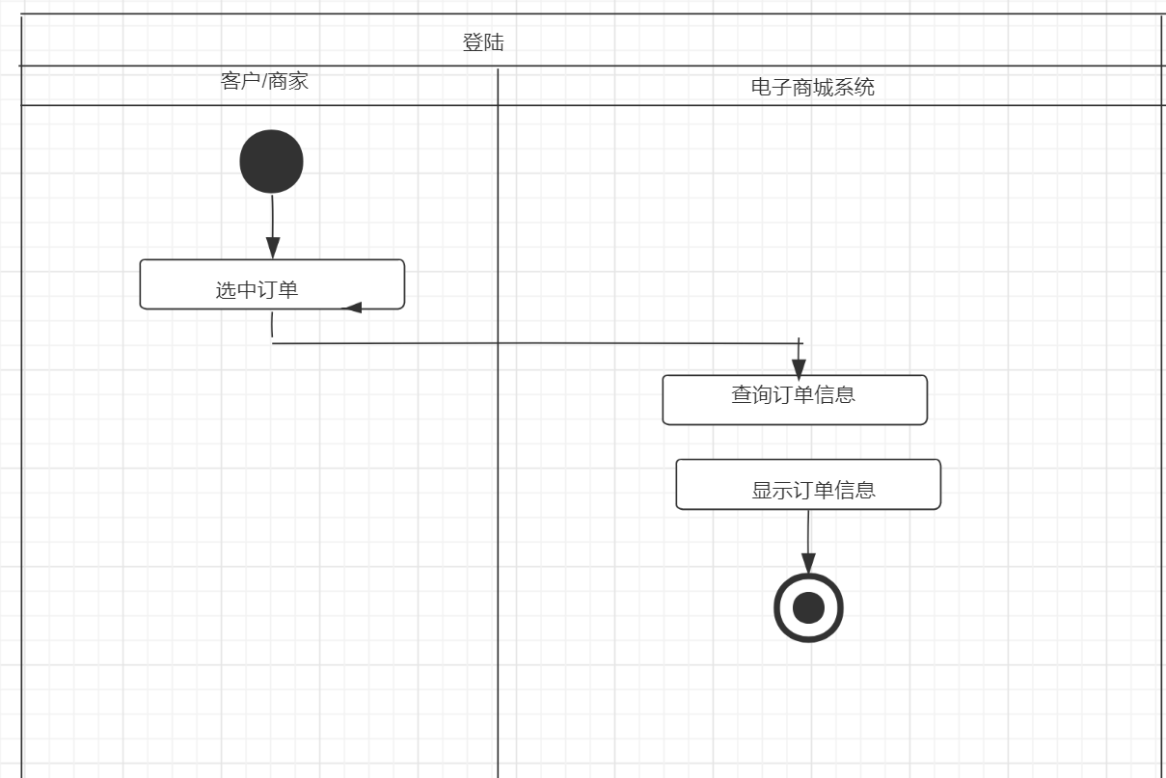

5.客户评价订单：

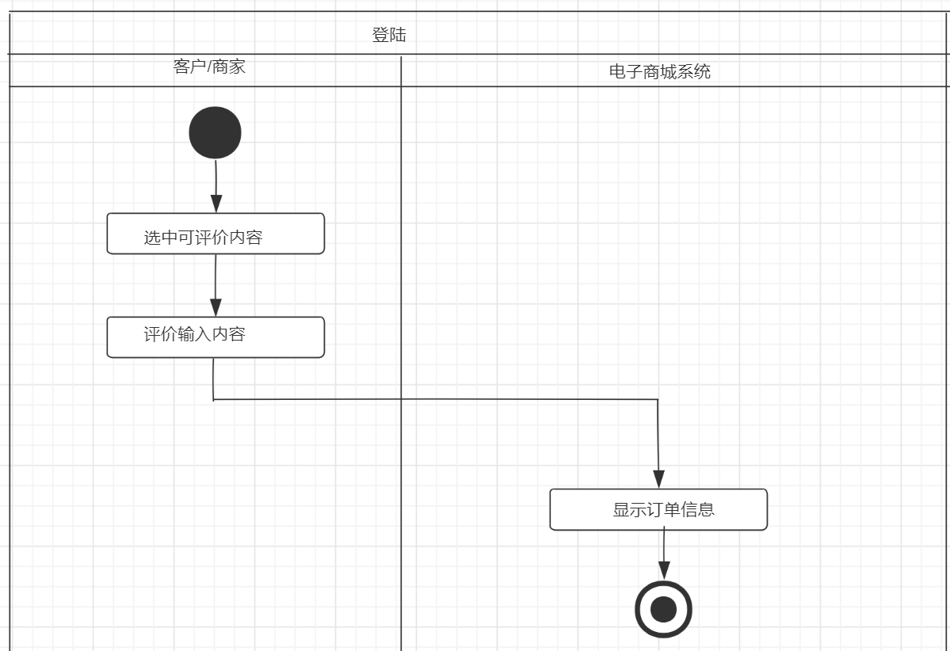

1、活动图综述：

本活动是顾客和商家在本购物系统上进行购买和销售商品

游客：注册，浏览搜索商品

顾客：浏览搜索商品，客服，提交购物订单，确认订单，查询订单，取消订单，评价订单。

在线购物平台：登录

2、活动图动作描述

动作名称:调用的其他活动以及其他相关信息

注册:确认用户信息，登录 用户只有位于登录状态，才能进行其他操作

客户浏览搜索商品:游客、顾客浏览搜索商品信息,可重复执行此操作

客户提交购物订单:对购物车内商品进行购买,购物车中有商品且选中才可执行

客户查询订单:提交成功后，客户可查询订单,提交订单成功后才可执行

客户评价订单:评价本次订单购物的商品,需确认订单后才可执行

3、活动图转移描述

名称 源活动 目标活动 转移控制

4、对象流

对象名称 含义 输入动作 输出动作

订单 记录客户所购买的商品及其商家信息 提交购物订单 客户确认订单，客户查询订单

商品信息 记录商家上架的商品信息 商家上架商品 浏览搜索商品，商家查询商品

5、泳道

泳道名称 含义 包含的动作

游客 系统使用者 注册、浏览搜索商品

客户 购物者 浏览搜索商品，客服，提交购物订单，查询订单，取消订单，评价订单

在线购物平台 在线购物系统 登录

第三方支付平台 支付平台 提交购物订单

二 顺序图模型

**1.游客注册顺序图**

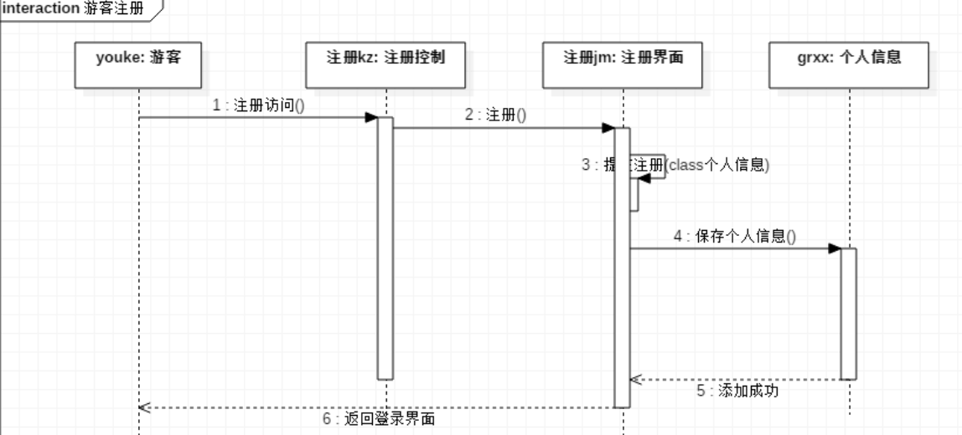

**2.用户登录顺序图**

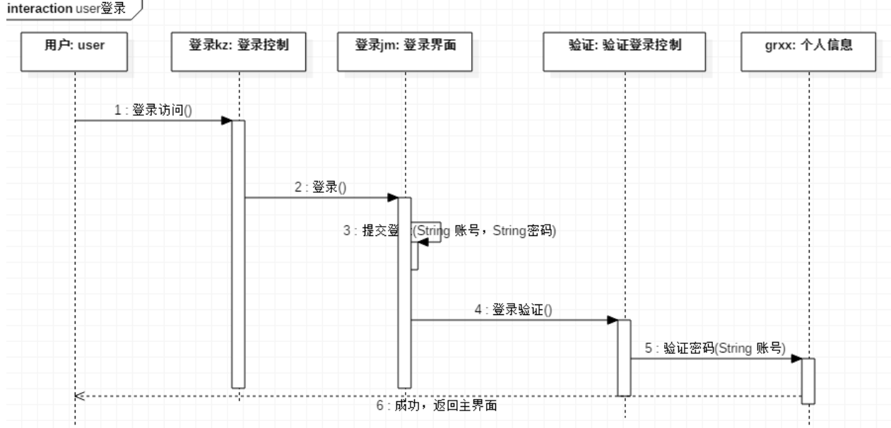

**3.顾客购买商品顺序图**

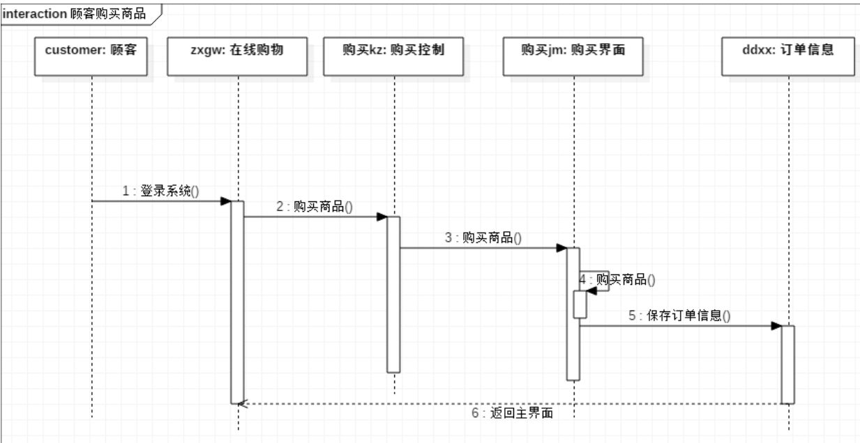

**4.顾客查询订单顺序图**

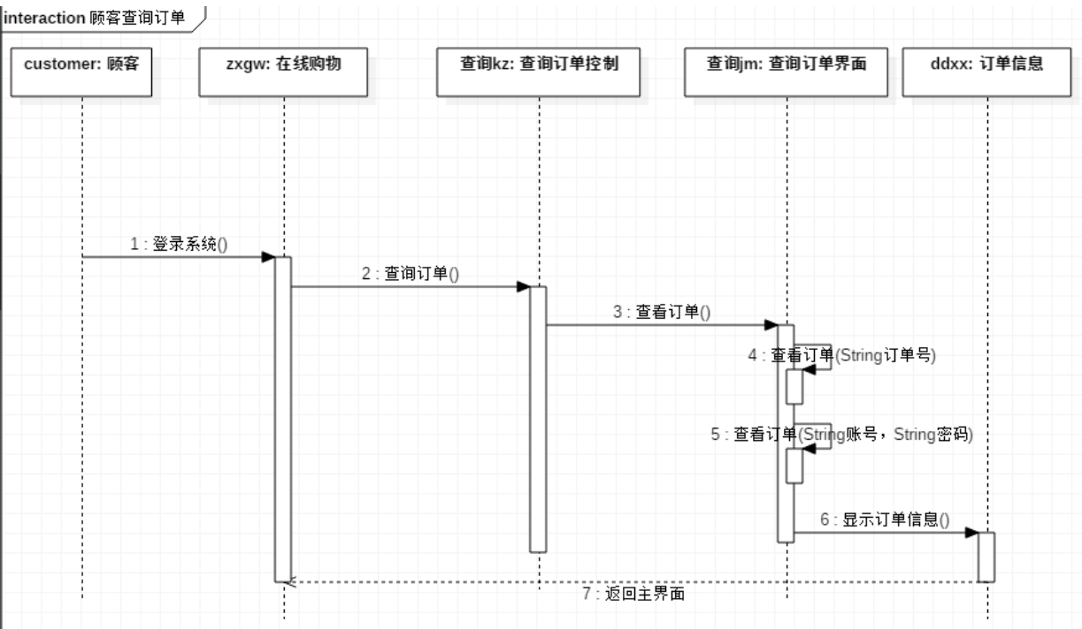

**5.顾客评价商品顺序图**

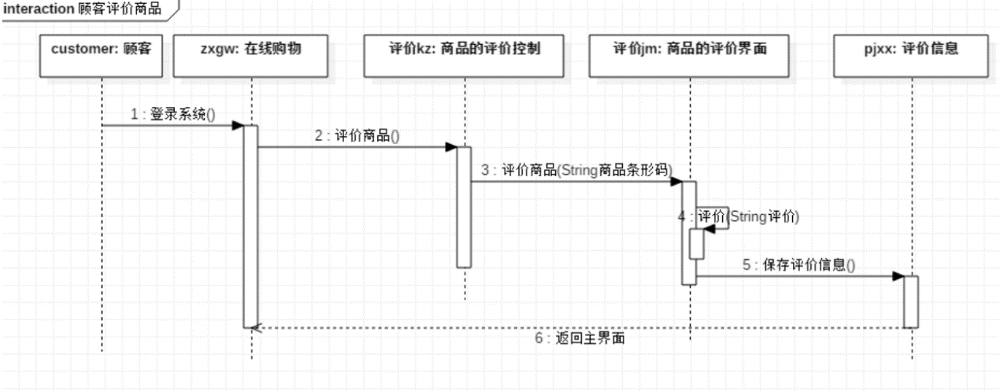

**顺序图中的对象描述**

1

|  |  |
| --- | --- |
| 顺序图 | 游客注册顺序图 |
| 对象名称 | youke、注册kz、注册jm、grxx |
| 主动对象 | youke |

2

|  |  |
| --- | --- |
| 顺序图 | 用户登录顺序图 |
| 对象名称 | 用户、登录kz、登录jm、验证、grxx |
| 主动对象 | 用户 |

3

|  |  |
| --- | --- |
| 顺序图 | 用户登录顺序图 |
| 对象名称 | 用户、登录kz、登录jm、验证、grxx |
| 主动对象 | 用户 |

4

|  |  |
| --- | --- |
| 顺序图 | 顾客查询订单顺序图 |
| 对象名称 | customer、zxgw、查询kz、查询jm、ddxx |
| 主动对象 | customer |

5

|  |  |
| --- | --- |
| 顺序图 | 顾客评价商品顺序图 |
| 对象名称 | customer、zxgw、评价kz、评价jm、pjxx |
| 主动对象 | customer |